Προσφορά Εκπαιδευτικής Εκδρομής
ΓΥΜΝΑΣΙΟΥ ΑΣΗΜΙΟΥ ΗΡΑΚΛΕΙΟΥ
στα ΧΑΝΙΑ.

Αναχώρηση 12/05/22
Επιστροφή 13/05/22

Σας καταθέτουμε την προσφορά μας με βάση την προκήρυξη σας η οποία δημοσιεύτηκε στις 30/03/2022 για εκπαιδευτική εκδρομή στα Χανιά για 22 Μαθητές και 2 Συνοδούς καθηγητές με αποδοχή διαμόρφωση του προγράμματος όπως επιθυμεί το σχολείο σας.

Τιμές ανα ξενοδοχείο :
ΑRKADI HOTEL 3*** Superior
Eγινε ανακαίνιση και είναι προδιαγραφών 4****
Tιμή ανά άτομο 84€ (22 άτομα- 1 ατομα free =1764€) .
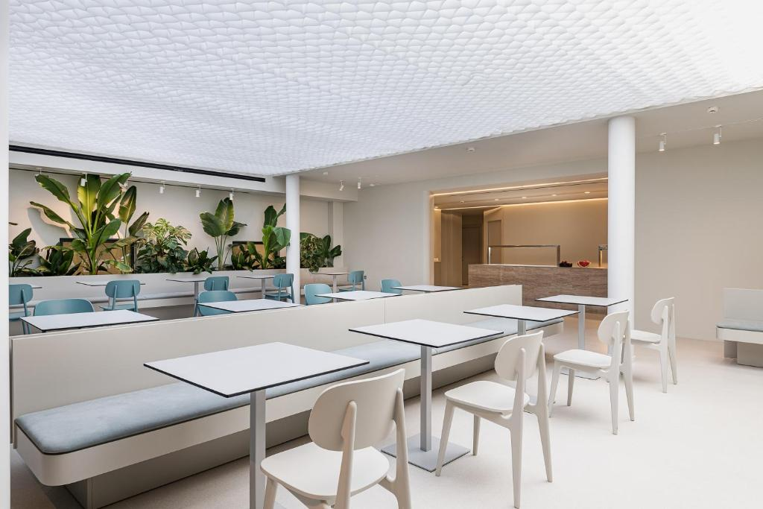
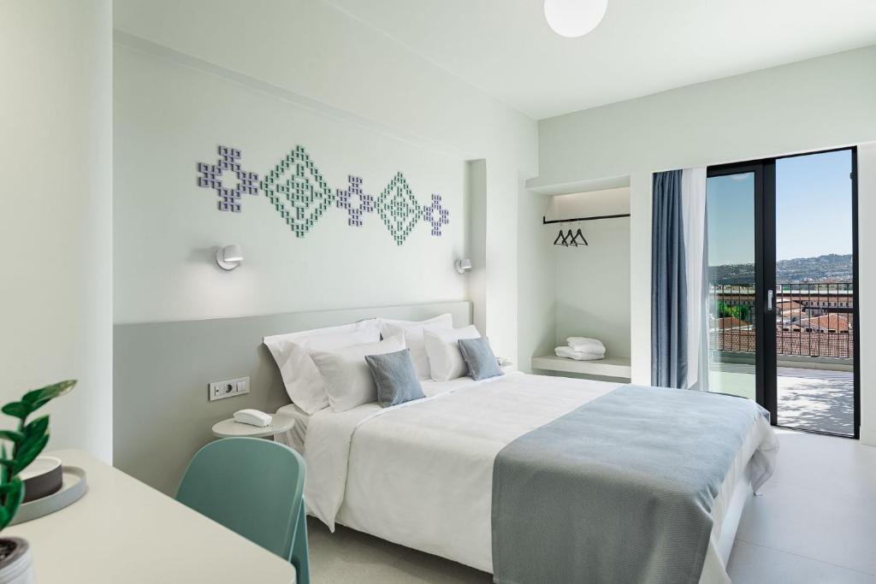

Porto Platanias Village Resort 4****

Τιμή ανά άτομο 82 € με

Ημιδιατροφή (πρωινό + Δείπνο )
(22μαθητές -1 free =1722€)
Αυτό το κατάλυμα απέχει 3 λεπτά με τα πόδια από την παραλία. Μόλις 200μ. μακριά από την παραλία του Πλατανιά, το Porto Platanias Village Resort είναι ένα συγκρότημα που θυμίζει χωριό, με λιθόστρωτα μονοπάτια, κήπους και υπέροχη πισίνα. Προσφέρει καταλύματα με κλιματισμό και DVD player.Τα στούντιο και τα διαμερίσματα στο Porto Platanias έχουν ιδιωτικό μπαλκόνι με θέα στην πισίνα και στους κήπους του ξενοδοχείου. Όλα περιλαμβάνουν άρτια εξοπλισμένη μικρή κουζίνα, δορυφορική τηλεόραση με διεθνή κανάλια, θυρίδα ασφαλείας και στεγνωτήρα μαλλιών.Το εστιατόριο του ξενοδοχείου σερβίρει κρητική και διεθνή κουζίνα σε μπουφέ. Το Porto Platanias Village Resort διαθέτει σνακ μπαρ, ενώ οργανώνονται και κρητικές βραδιές με παραδοσιακή μουσική.Σε μικρή απόσταση με τα πόδια από το συγκρότημα θα βρείτε πολλές ταβέρνες, μπαρ και νυχτερινά κέντρα. Η γραφική πόλη και το λιμάνι των Χανίων απέχουν 20 λεπτά με το αυτοκίνητο.
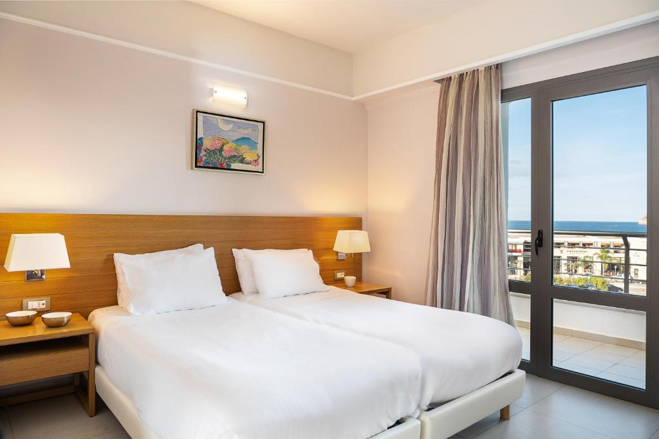

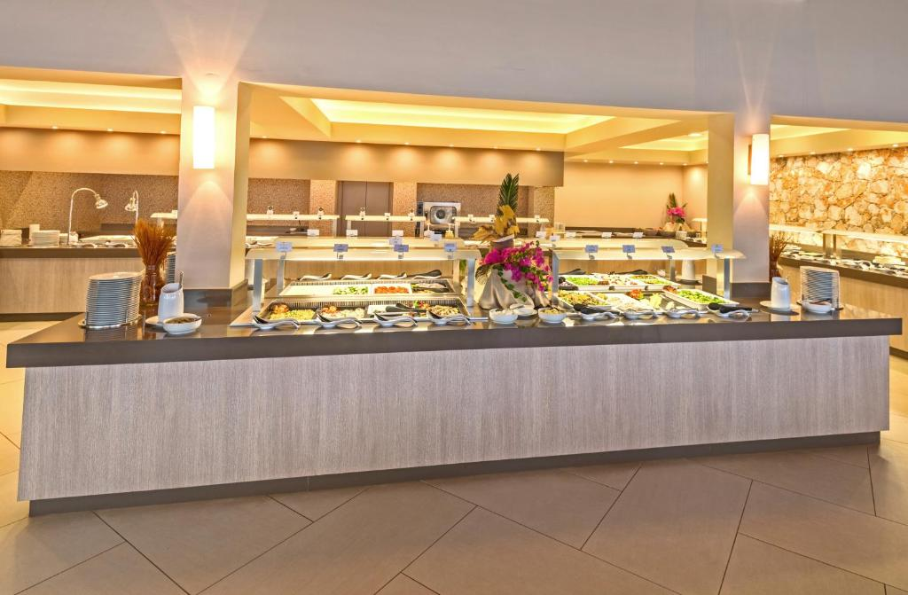
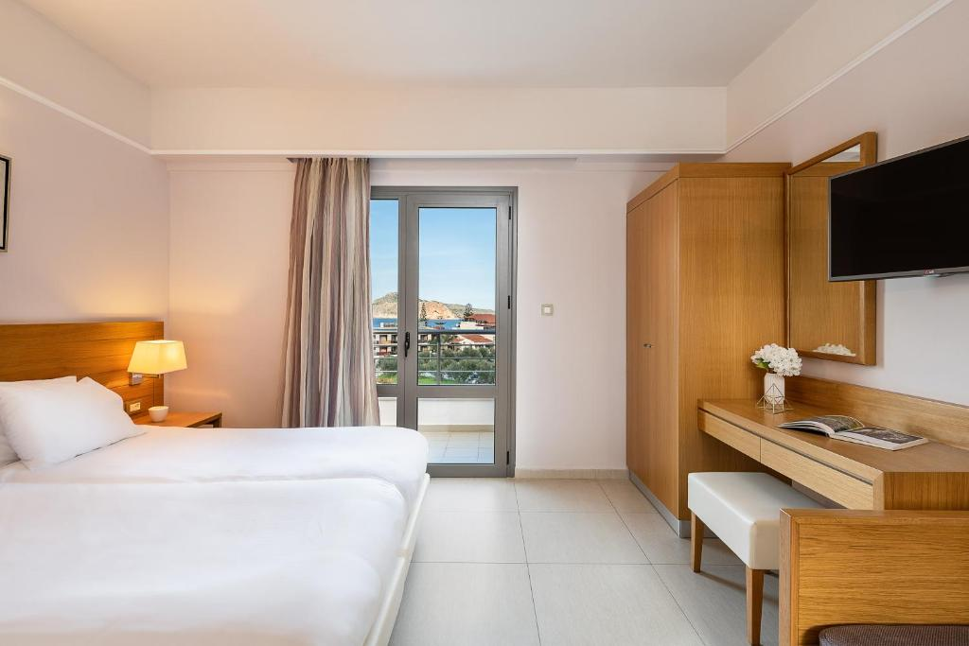

Περιλαμβάνονται :
- Πρόγραμμα επισκέψεων και εκδρομών με πολυτελή τουριστικό πούλμαν με ευγενή και συνεργάσιμο οδηγό με βάση το πρόγραμμα του σχολείου .
- Μία Διανυκτέρευση στα προτεινόμενα ξενοδοχεία με πρωινό μπουφέ. Διαμονή σε Τρίκλινα & Δίκλινα δωμάτια για τους μαθητές.
- Eαν επιλέξετε την διαμονή σας στο ξενοδοχείο PORTO PLATANIAS VILLAGE 4**** η διαμονή σας θα είναι με Ημιδιατροφή (πρωινό + Δείπνο ) .
- Δωρεάν συμμετοχή σε Μονόκλινα δωμάτια για τους συνοδούς με πρωινό.
- Νυχτερινή εξόδους για βραδινή διασκέδαση .
- Αποδοχή ποινικής ρήτρας σε περίπτωση αθέτησης οποιονδήποτε όρου του συμβολαίου.
- ΦΠΑ
- 1 ΔΩΡΕΆΝ ΑΤΟΜΟ ΣΤΙΣ 22 ΣΥΜΜΕΤΟΧΕΣ .
- Ασφάλεια Αστικής επαγγελματικής ευθύνης σύμφωνα με τον κανονισμό του Υπουργείου Παιδείας,
- Ταξιδιωτική ασφάλεια ΙΝΤΕΡΑΜΕΡΙCAN με το πληρέστερο πρόγραμμα της ελληνικής αγοράς με την επωνυμία <<ΕΧΤRA>>.Επισυνάπτουμε αντίγραφο με τις αναλυτικές καλύψεις του προγράμματος το οποίο περιλαμβάνει κάλυψη για ασθένεια & ατύχημα & για covid 19 με ξενοδοχείο καραντίνας .Επισυνάπτουμε αναλυτικές καλύψεις της εταιρείας.
- Πρόβλεψη διαχείρισης σε περίπτωση που η εκδρομή δεν πραγματοποιηθεί τις προβλεπόμενες ημερομηνίες.
- Επιστροφή χρημάτων σε μαθητή που θα ακυρώσει για σοβαρό προσωπικό λόγο.

Δεν περιλαμβάνεται ο φόρος διαμονής στα ξενοδοχεία .
3€ το δωμάτιο για το ξενοδοχείο Porto Platanias Village Hotel & 1,5 € το δωμάτιο για το Ξενοδοχείο ARKADI.

Για οποιαδήποτε επιπρόσθετη πληροφορία είμαστε στην διάθεση σας.

Με εκτίμηση .

Καλαθάκης Βαγγέλης 2810301743+6948880852
Le Grand Tourism Enterprises AE.
ΤΜΗΜΑ ΕΚΔΡΟΜΩΝ

